

Estimados /as padres, apoderados/as y estudiante:

Junto con saludarles a continuación se adjunta guía de trabajo de la asignatura de Artes Visuales para complementar el estudio y trabajo en el hogar. La presente guía está pensada con la finalidad de evaluar el proceso creativo apoyado con el desarrollo de habilidades por medio de objetivos específicos planteados en este material de apoyo, lo primordial es que pueda ser desarrollado durante estas semanas y se ruega presentar responsablemente su resolución por correo, adjuntando el archivo y fotografía de las actividades.

Ante cualquier duda o consulta respecto a la asignatura de artes y/o tecnología el horario de atención es de 10.00 am a 11.50 am, puede comunicarse al siguiente correo: [profesoranathaliesantander@gmail.com](mailto:profesoranathaliesantander@gmail.com)

Atentamente

*Nathalie Santander M.*

*Profesora de Artes Plásticas*

***“3 Guía de proceso creativo: Mi cultura”***

7EB - Artes Visuales - Profesora Nathalie Santander

**Nombre**: _____________________________________________________________________________

**Objetivos**

-Analizar el entorno cultural del país en la actualidad.

-Expresar la diversidad cultural por medio del dibujo.

**I.- Realice una investigación de qué es la cultura, qué es la identidad, y luego de aclarar estos términos busque imágenes de todo lo que nos identifica como chilenos, guarde estas imágenes (envíelas por correo al finalizar su trabajo junto con el desarrollo de la actividad), reflexione en qué nos hace chilenos, qué cosas que le identifican como chilena o chileno, seleccione los elementos que más le identifican a usted con la cultura e identidad chilena.**

**Luego de la investigación y reflexión realizada, con la ayuda de alguien en su hogar, realice el siguiente ejercicio y dibuje su perfil en una hoja blanca, ya sea de block o cartulina. Para conseguir sombra, puede usar la luz del sol de apoyo o una lámpara en frente para generar la sombra como se observa en la siguiente imagen.**

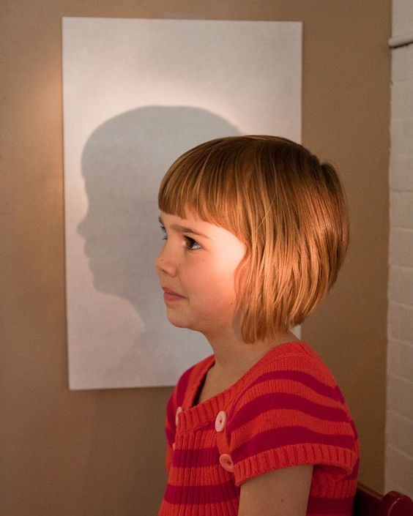

**Luego de finalizar el dibujo de su sombra, ¡es hora de la creatividad! Incluya en su perfil los elementos que a usted le identifican más como chileno o chilena y que son parte de su cultura propia. A continuación, se presentan algunos ejemplos. Podrá ver que a pesar de que estemos todos en el mismo país, en el mismo territorio, y hasta en la misma ciudad, podemos encontrarnos con una diversidad cultural maravillosa.**

